Perancangan Desain Mockup Sistem Informasi Penjualan Aksesoris Kamera Berbasis Website

Ari Puspita¹ *, Yuyun Yuningsih², Lia Mazia³, Endang Pujiastuti⁴
^{1,3}Program Studi Sistem Informasi, Universitas Bina Sarana Informatika
²Program Studi Sistem Informasi, Universitas Nusa Mandiri
⁴Program Studi Bisnis Digital, Universitas Nusa Mandiri
*ari.arp@bsi.ac.id

Abstrak
Penjualan aksesoris kamera merupakan salah satu komponen penting dalam bisnis. Namun, saat ini perusahaan menghadapi beberapa kendala dalam proses penjualan. Selain itu, tidak ada sistem yang sesuai dengan kebutuhan customer dalam memperoleh akses kepada aksesoris kamera yang dijual. Untuk mengatasi masalah ini, penelitian ini bertujuan untuk merancang dan mengembangkan prototype antarmuka desain mockup sistem penjualan aksesoris kamera. Penelitian ini menggunakan metode pengembangan sistem adalah prototype dengan mengidentifikasi kebutuhan pengguna, menganalisis proses penjualan yang ada, dan merancang solusi yang sesuai. Melalui analisis kebutuhan, diketahui bahwa customer membutuhkan kemudahan dalam melakukan pencarian produk, melihat detail produk, melakukan pembelian. Sementara itu, admin perlu memiliki akses untuk mengelola persediaan barang, memproses pesanan, dan melihat laporan penjualan. Tujuan dari penelitian ini adalah membuat rancangan sistem berdasarkan permintaan kebutuhan customer sehingga diharapkan dapat meningkatkan kepuasan dalam menggunakan sistem tersebut.Selain itu, diharapkan sistem ini dapat menjadi dasar untuk pengembangan lebih lanjut ke arah integrasi dengan platform ecommerce yang lebih luas. Hasil perancangan sistem ini dapat digunakan sebagai bahan referensi untuk mengembangkan sistem penjualan.
Kata kunci: Prototype, Sistem Penjualan, Aksesoris Kamera.

Abstract
The sale of camera accessories is one of the important components in business. However, currently the company faces several obstacles in the sales process. In addition, there is no system that suits the needs of customers in gaining access to camera accessories sold. To overcome this problem, this study aims to design and develop a prototype interface mockup design system for selling camera accessories. This research uses a prototype system development method by identifying user needs, analyzing existing sales processes, and designing appropriate solutions. Through needs analysis, it is known that customers need convenience in searching for products, seeing product details, making purchases. Meanwhile, admins need to have access to manage inventory, process orders, and view sales reports. The purpose of this study is to design a system based on customer needs so that it is expected to increase satisfaction in using the system. In addition, it is expected that this system can be the basis for further development towards integration with wider ecommerce platforms. The results of this system design can be used as reference material to develop a sales system.
Keywords: Prototype, Sales System, Camera Accessories.
(Received: January 20, 2020 / Accepted: April 20, 2020 / Published Online: July 31, 2020)
(Perubahan Logo dan Kop Artikel : 28 Agustus 2022)

Pendahuluan
Dalam menghadapi persaingan yang semakin sengit dalam ranah bisnis digital, penting bagi PT Mada Tsurayya Esthetic untuk memiliki antarmuka desain mockup sistem penjualan aksesoris kamera yang menarik, userfriendly, dan efisien [1]. Sebagai perusahaan yang berbasis di bidang penjualan aksesoris kamera, memerlukan informasi akurat, up to-date dan mudah diakses untuk mengelola layanan dan operasional bisnis secara keseluruhan.
Sebagai media promosi penjualan, PT Mada Tsurayya Esthetic sudah melakukan pada marketplace yang tersedia seperti, shoppe, Tokopedia, blibi dsb. Namun hal tersebut kurang menunjang akan persentase penjualan. Untuk itu diperlukan adanya website agar dapat menunjang tingkat persentase penjualan aksesoris kamera di perusahaan tersebut kedepannya[2]. Dengan adanya situs web, memberikan pengalaman yang disesuaikan dengan minat pelanggan menjadi lebih mudah. Peningkatan efisiensi operasional PT Mada Tsurayya Esthetic mungkin ingin meningkatkan efisiensi operasional melalui desain mockup sistem informasi penjualan yang lebih baik [3]. Proses bisnis yang kompleks dan kurangnya integrasi antara sistem informasi yang ada mungkin dapat menghambat efisiensi operasional perusahaan
Dari latar belakang diatas maka tujuan dari penelitian ini adalah 1. Meningkatkan efisiensi operasional PT Mada Tsurayya Esthetic melalui desain mockup sistem penjualan yang memperhatikan proses bisnis perusahaan, integrasi antara sistem informasi yang ada, dan memanfaatkan teknologi terbaru yang relevan. 2. Menghasilkan solusi yang dapat membantu PT Mada Tsurayya Esthetic dalam meningkatkan daya saing perusahaan di pasar yang kompetitif melalui sistem informasi yang efektif dan efisien
Dari permasalahan tersebut maka akan dibuat mockup sesuai dengan kebutuhan customer untuk mempermudah dalam melakukan transaksi penjualan.
Tujuan dari penelitian ini adalah melakukan pengembangan perangkat lunak dengan menggunakan metode pengembangan perangkat prototype, sehingga dapat menghasilkan perangkat lunak yang sesuai dengan kebutuhan customer untuk meningkatkan hasil kepuasan penggunaan sistem penjualan.
Tinjauan Pustaka
Pada penelitian sebelumnya pada tahun 2021 oleh jehan dimana penelitian ini bertujuan untuk merancang aplikasi menggunakan PHP dan HTML serta MySQL sebagai databasenya untuk dapat meningkatkan proses kinerja staff admin yang semula dikerjakan menggunakan Microsoft excel. Hal ini dapat terjadi redudansi data, ketidaksesuain stok barang dengan catatan dan penyediaan laporan yang lama. [4]
Adapun penelitian lainnya yang dilakukan di PT Inter Aneka Plasindo dimana proses pencatatn penjualan masih menggunakan sistem manual menggunakan excel sehingga pengelolaan data yang tidak optimal karena kurangnya pendistribusian data ke masing-masing bagian, maka sering terjadi ketidakcocokan data. Hal ini menyebabkan kesalahpahaman dalam mengelola data yang salah sehingga laporan yang dihasilkan menjadi tidak valid[5].
Selain itu penelitian lainnya yang dilakukan oleh Nulat mengenai perancangan desai prototype website UMKM[6]. Pada penelitian tersebut memiliki permasalahan terdapat 45 UMKM tidak mau menitipkan barang dagangannya kepada website e-commerce yang sudah ada karena terlalu rumit untuk proses penjualannya oleh karena itu dibuatkan prototype untuk sistem penjualan sesuai dengan kebutuhan customer.
Kemudian penelitian oleh Panny Agustia Rahayuningsih tujuan penelitian tersebut adalah membuat sistem informasi administrasi pelaporan realisasi SKPD pada Bappeda kabupaten kuburaya sebagai alat bantu dalam administrassi pelaporan realisasi SKPD pada BAPPEDA Kabupaten Kubu Raya [7]
Lalu penelitian pada Pondok Pesantren Nurul Haramain NWDI Narmada pada tahun 2022 mengenai pembuatan sistem informasi berbasis web permasalahan dari penelitian ini adalah mengenai kurangnya informasi tentang alumni yang di publikasikan setiap tahunnya, membuat santri dan masyarakat luar sulit mendapatkan informasi[8]
Landasan Teori
- Sistem informasi
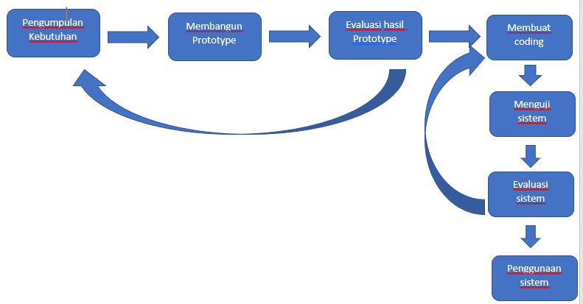
Sistem informasi adalah kumpulan dari subsistem apapun baik fisik ataupun non fisik yang saling berhubungan satu sama lain untuk mencapai satu tujuan yaitu mengolah data menjadi informasi yang bermanfaat[9]
- Prototype merupakan suatu tahapan sistem perangkat lunak yang digunakan untuk mempresentasikan cerminan dari inspirasi, mengeksperimenkan suatu rancangan dari studi kasus [10].
- Use case diagram, yaitu salah satu jenis diagram pada UML yang menggambarkan interaksi antara sistem dan actor. Use case diagram juga dapat mendeskripsikan tipe interaksi antara si pemakai sistem dengan sistemnya [11]
Metode Penelitian
Pada penelitian ini menggunakan metode kualitatif dengan metode SDLC(System Life Cycle) dengan model prototype. Berikut adalah tahapan pada model Prototyope di deskripsikan pada gambar 1:
Gambar 1. Tahapan Penelitian
- Pengumpulan Kebutuhan
Pada tahapan ini dilakukan dengan mengidentifikasi seluruh perangkat dan permasalahan pada sistem sebelumnya dengan cara menganalisis apa saja yang dibutuhan oleh admin dan user.
- Membangun Prototype
Tahapan berikutnya adalah membangun prototype yang berfokus pada penyajian. dimana user akan menjelaskan keinginan nya sesuai dengan kebutuhan sistem yang meliputi tampilan input dan output yang cepat dan mudah[12]
- Evaluasi Hasil Prototype
Pada tahapan ini penulis akan melakukan pengecekan terhadap prototype yang sudah dibangun untuk memastikan bahwa sistem yang telah dirancangan sesuai dengan tujuan dan keperluan dari user. Jika belum sesuai maka tahapan akan kembali pada tahap pengumpulan kebutuan dan kemudian disesuaikan.
- Membuat Coding
Prototype yang disetujui pada tahapan sebelumnya kemudian akan dilanjutkan dengan pembuatan coding dengan cara menerjemahkan semua kebutuhan user dengan menggunakan bahasa pemograman yang digunakan yaitu bahasa pemograman PHP dengan menggunakan framework Codeigniter.
- Menguji Sistem
Pada tahapan ini penulis melakukan pengujian sistem untuk melihat hasil dari pengembangan sistem sudah sesuai dengan kebutuhan user atau belum. Baik dari segi logis dan fungsional. Pada proses ini terdapat umpan balik dari user dalam pengecekan sistem secara keseluruhan
- Evaluasi sistem
Setelah meneriman umpan balik dari user maka semua yang belum sesuai dengan kebutuhan akan diperbaiki pada prototype untuk meningkatkan performa sistem, baik dari segi user interface maupun fitur-fitur yang digunakan pada sistem.
- Penggunaan Sistem
Setelah hasil prototype disetujui oleh user dan admin maka sistem baru tersebut segera rilis.
Hasil dan Pembahasan
- Analisis Kebutuhan Software
Berikut adalah Analisa kebutuhan software :
A1. Skenario Kebutuhan Bagian Customer
a) Melakukan registrasi
b) Melakukan login
c) Mencari produk
d) Melihat detail produk
e) Menambahkan produk ke dalam keranjang
f) Menghapus produk dari keranjang
g) Melakukan pembayaran
h) Memberikan review produk
i) Melakukan Logout
A2. Skenario Kebutuhan Bagian Admin
a) Mengelola data produk
b) Mengelola data kategori
c) Mengelola data pesana
d) Mengelola laporan penjualan
e) Melakukan logout
- Analisa Kebutuhan Sistem
- Sebelum dapat mengakses website ini, pengguna harus melalui proses login dengan menggunakan username dan password yang dimasukkan
- Sebagai langkah keamanan untuk menjaga privasi pengguna. Customer melakukan setting bahasa sesuai dengan bahasa yang digunakan.
- Setelah selesai menggunakan website, pengguna dapat melakukan logout untuk keluar dari sistem.
- Sistem memproses transaksi penjualan dan mengelola pembayaran.
- Design
- Use Case Diagram
- Use Case Diagram Admin
Use case diagram menu admin dan pelanggan pada sistem informasi penjualan aksesoris kamera dapat dilihat pada gambar berikut gambar 2 berikut:
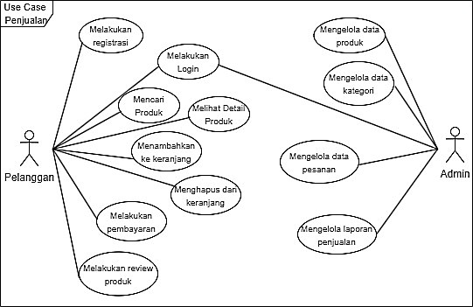
Gambar 2. Use Case Diagram Admin dan Pelanggan
Pada gambar 2 dapat dilihat admin dapat mengases login, mengelola Produk, menglola data kategori, mengelola data pesanan, mengelola laporan penjualan. Sedangkan pada Use Case pelanggan dapat dilihat pelanggan dapat melakukan registrasi, melakukan login, mencari produk, melihat detail produk, menambahkan ke keranjang, menghapus dari keranjang, melakukan pembayaran, dan melakukan review produk

- Activity Diagram
Activity diagram pada sistem informasi pembelian alat kesehatan adalah sebagai berikut
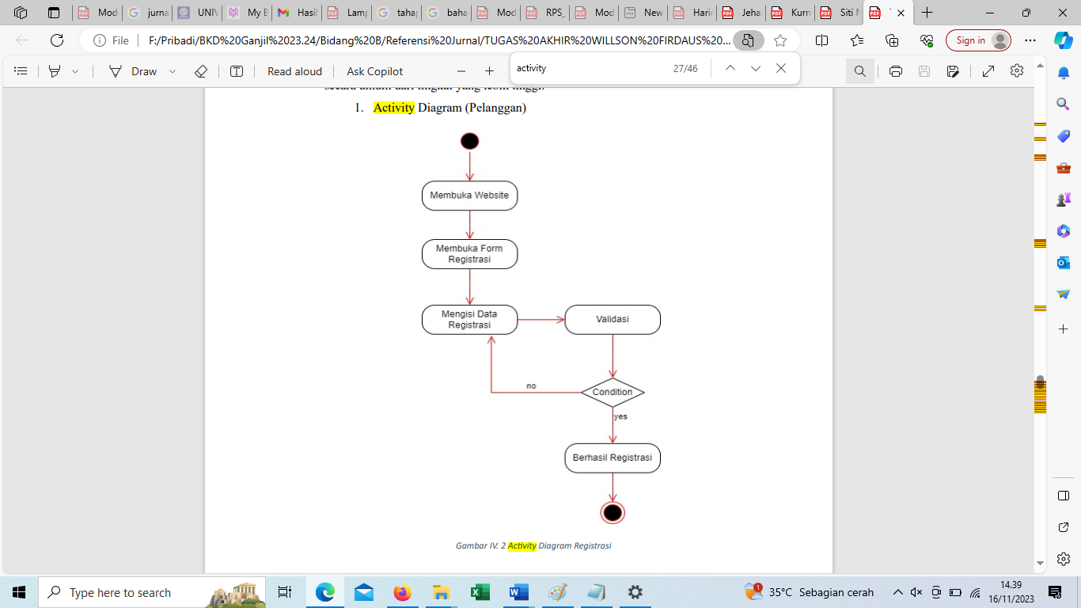
Gambar 3. Activity Diagram Registrasi
pada gambar 3 Activity diagram registrasi dimulai dari user membuka website kemudian masuk ke form registrasi lalu kemudian user mengisi data registrasi setelah itu sistem akan memvalidasi atas inputan yang sudah dimasukan oleh user jika valid maka sistem akan mengarahkan pada tampilan halaman beranda jika tidak maka sistem akan tetap pada halaman registrasi.
- User Interface
- Halaman Login
Halaman login dapat dilihat pada gambar 4 berikut:
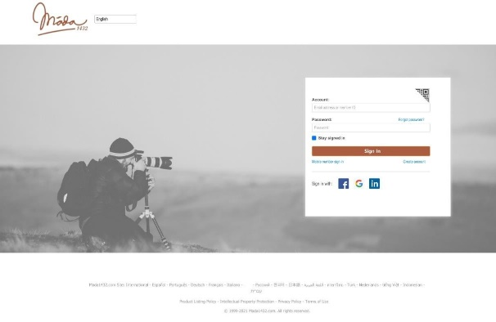
Gambar 4. Halaman Login
Pada halaman form login digunakan untuk pelanggan untuk masuk ke halaman utama dengan menginput data user dan password terlebih dahulu.
- Halaman Registrasi
Halaman Menu Registrasi dapat dilihat pada gambar 5 berikut:
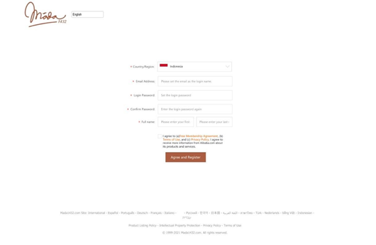
Gambar 5. Halaman Menu Registrasi
Pada halaman menu registrasi ini berfungsi sebagai halaman untuk mendaftarkan user apabila user belum terdaftar sebagai pelanggan.
- Halaman Menu Utama
Halaman Menu Utama dapat dilihat pada gambar 6 berikut:
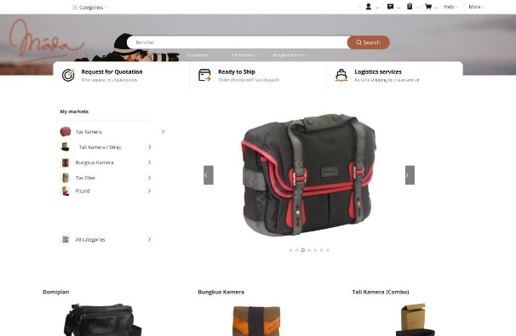
Gambar 6. Halaman Menu Utama
Pada halaman menu Utama ini Pelanggan dapat mengakses menu barang yang dijual seperti tas kamera, tali kamera/ strap, bungkus kamera, tas filter, picard.
- Halaman Detail Barang
Halaman Detail Barang dapat dilihat pada gambar 7 berikut:
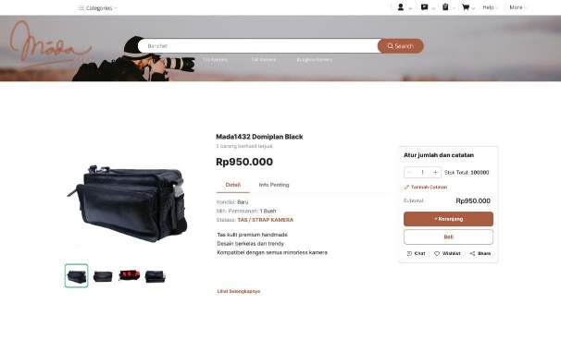
Gambar 7. Halaman Detail Barang
Pada halaman ini dapat diakses dengan User pelanggan yang berfungsi untuk mengakses detail dari produk yang akan dibeli dengan melihat spesifikasi barang yang akan dibeli.
- Halaman Data Laporan Penjualan
Halaman Data Laporan penjualan dapat dilihat pada gambar 8 berikut:
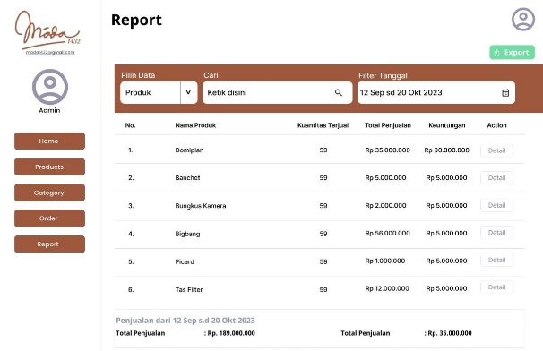
Gambar 8. Halaman Data Laporan penjualan
Pada halaman ini diakses oleh admin untuk melihat laporan penjualan barang setiap bulannya untuk mempermudah menampilkan data penjualannya setiap bulan.
- Membuat Coding
Program yang dibuat termasuk dalam pemrograman OOP( Object Oriented Programming), dengan menggunakan bahasa Php dan Framework Codeigniter.
- Pengujian
Pengujian rancangan antarmuka adalah proses untuk mengevaluasi kinerja dan efektivitas antarmuka pengguna yang dirancang dalam sistem. Tujuan dari pengujian ini adalah untuk memverifikasi bahwa antarmuka pengguna dapat memberikan pengalaman yang positif, mudah digunakan, dan memenuhi kebutuhan pengguna. Dapat dilihat pada table 1 berikut ini:
Tabel 1.
Hasil Pengujian Rancangan Antarmuka

Partisipan | Akses  Menu | Detail  Produk | Input  Pesanan | Akses  Katalog  Produk | Login  Customer | Akses  Transaksi
1 | √ | √ | √ | √ | √ | √
2 | √ | √ | √ | √ | √ | √
3 | √ | √ | √ | √ | √ | √
4 | √ | √ | √ | √ | √ | √
5 | √ | √ | √ | √ | √ | √

Kesimpulan
Perancangan sistem informasi penjualan aksesoris kamera ini bertujuan untuk mengembangkan sistem yang telah ada dengan membuat prototype kebutuhan admin dan user. sehingga dapat menghasilkan sistem yang lebih user friendly yang mampu meningkatkan performa sistem sehingga dapat menghasilkan kepuasan maksimal pada setiap pelanggan. Dari segi efektifitas penggunaan sistem pun dapat meningkatkan prosentase penjualan dan keamanan data pelanggan pun lebih terjaga.

Daftar Pustaka
[1] E. Rahmawati et al., “RANCANG BANGUN SISTEM INFORMASI BERBASIS WEB,” vol. 2, no. 1, pp. 5–10, 2021.
[2] F. Badri, A. Z. Musthafa, A. Prayoga, T. Elektro, F. Teknik, and U. I. Malang, “Rancang Bangun Model Sistem Informasi Pembayaran SPP Berbasis Web Dengan Metode Prototyping,” vol. 19, no. January, pp. 77–86, 2023.
[3] A. Wantoro, “PROTOTYPE APLIKASI BERBASIS WEB SEBAGAI,” vol. 12, no. 1, pp. 11–15, 2018.
[4] J. S. Kurnia and F. Risyda, “RANCANG BANGUN PENERAPAN MODEL PROTOTYPE DALAM PERANCANGAN SISTEM INFORMASI PENCATATAN PERSEDIAAN BARANG BERBASIS WEB Jehan Saptia Kurnia,” pp. 223–230.
[5] Sudaryono and E. Rahwanto, “Perancangan Sistem Informasi Penjualan Berbasis Web Pada Pt. Inter Aneka Plasindo,” J. Pendidik. dan Dakwah, vol. 2, no. 3, pp. 335–358, 2020.
[6] N. Priyatama and M. R. Abidin, “PERANCANGAN DESAIN PROTOTIPE WEBSITE UMKM,” vol. 1, no. 3, pp. 100–112, 2021.
[7] P. A. Rahayuningsih and Fradinata, “Sistem Informasi Administrasi Pelaporan Realisasi SKPD Berbasis Web Pada Bappeda Kabupaten Kuburaya Perkembangan teknologi informasi meliputi berbagai bidang termasuk salah satunya bidang Pendidikan . Inovasi tentang teknologi ini terus berkembang pesat s,” vol. 5, no. 2, pp. 264–274, 2022.
[8] I. Fathurrahman, M. Saiful, Nurhidayati, and Lalu Muhammad Samsu, “Sistem Informasi Berbasis WEB Pada Alumni Pondok Pesantren Nurul Haramain NWDI Narmada Nurul Haramain NWDI Narmada merupakan sebuah pondok pesantren yang didirikan oleh TGKH . Djuaini Muchtar ( Alm ) pada tahun 1991 , yang terletak di Kecamatan Narmada ,” vol. 5, no. 2, pp. 402–413, 2022.
[9] N. A. Pramono, J. Marzal, and U. Khaira, “Rancang Bangun Sistem Informasi Kelurahan Menggunakan Metode Prototype di Kelurahan Rantau Indah,” vol. 7, no. 1, pp. 163–173, 2022.
[10] S. Nur, R. Waita, B. J. Asa, and U. I. Nusantara, “DENGAN MENGGUNAKAN METODE PROTOTYPE DI DESA,” vol. 10, no. 3, pp. 804–815, 2023.
[11] S. N. Prasetya, M. Firdaus, and L. P. W. Adnyani, “RANCANG BANGUN SISTEM INFORMASI KOPERASI SIMPAN PINJAM PADA KOPERASI SEJAHTERA BERBASIS JAVA,” FASILKOM, vol. 10, no. 3, pp. 282–289, 2020.
[12] E. W. Fridayanthie and T. Tsabitah, “Penerapan Metode Prototype Pada Perancangan Sistem Informasi Penggajian Karyawan ( Persis Gawan ) Berbasis Web,” vol. 23, no. 2, pp. 151–157, 2021.

